Besserwisser ASA
Ny nettportal – Versjon 1

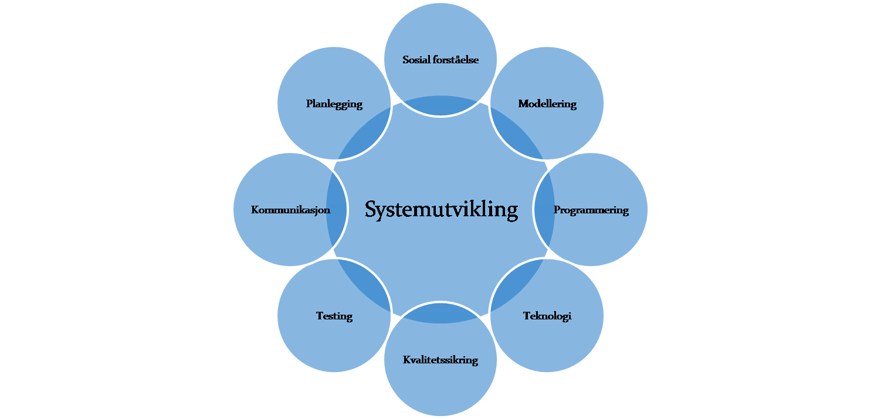

Cato Roheim, Tlf: 94815838 (Gruppe leder)
Jiwan.Sandhu, Tlf: 91659447
Bård Kirkeeng. Tlf: 94850241

Innholdsfortegnelse
1 Sammendrag 3
2 Om oppgaven 3
2.1 Innledning 3
2.2 Om Besserwisser – vår oppdragsgiver 3
2.2.1 Konsernet 3
2.3 Portalens målgruppe 4
3 Planlegging av portalen 4
3.1 Prosjektvisjon 4
3.2 Målsetning 4
3.2.1 Funksjonelle mål 5
3.3 Utvelgelse av aktuelt innhold og funksjoner 5
3.4 Prioritering av innhold og funksjoner 5
3.4.1 Prioriteringskategorier 5
3.5 Prioritetsmatrise 6
4 Realisering av portalen – Versjon 1 8
4.1 Arkitekturen på nettstedet 9
4.1.1 Nettstedskart for Besserwisser portalen. 9
4.1.2 Wireframe for portalen 10
4.2 IT-Infrastuktur 10
4.2.1 Generell teknisk beskrivelse 10
4.2.2 Hardware 11
4.2.3 Software 11
4.2.4 Serverkonfigurasjon 11
5 Utforming av nettsider 12
6 Validering 15
6.1 Kvalitet kriteriesett – norge.no 15
7 Konklusjon 19
8 Vedlegg 21

Sammendrag

Vi har en lagd prototyp for en ny portal for Besserwisser ASA. Utgangspunkt er Prosjektguiden utarbeidet i INF109. Versjon 1 er implementert i.h.h.t prioritetsliste, men det er fokusert på å realisere prioritet 1 -3. Vi har lagt vekt farge kombinasjoner, font tilpasset synshemmede. Test og validering av de fleste sider og funksjoner er utført. HTML og CSS er validert i samsvar med W3C XHTML 1.0 og W3C CSS.

Om oppgaven

Innledning
Denne rapporten er besvarelse på WEB109 - Innleveringsoppgave 2 for Gruppe 6.
Oppgavens omfang er å implementere en prototyp nettsted som beskrevet i INF109 Innleveringsoppgave 2 ”Prosjektguide for ny nettportal” i Informasjonssystemer høsten 2009. Prosjektguiden er forstudie som inneholder kartlegging av brukerbehov, rammebetingelser, valg av passende hardware/software, prinsippskisser for nettsidene, implementasjonsplan og prioriteringsliste.

Om Besserwisser – vår oppdragsgiver
Besserwisser ASA er et internasjonalt konsern med hovedkontor i Oslo.
Konsernet utfører konsulenttjenester og veiledning for private og offentlige virksomheter innen
- Jus
- Regnskap
- Revisjon
- Organisasjonsutvikling
- IT
- HMS
Konsernet er representert i 20 land og har totalt 2000 ansatte, av disse er 750 ansatt i 12 norske byer. Hovedkontoret i Oslo tar felles organisatoriske beslutninger for hele konsernet.

Konsernet
Morselskapet Besserwisser ASA er notert på Oslo Børs. Datterselskaper er ikke direkte børsnotert. Besserwisser ASA eier 95 % av datterselskapene. Disse er:
- Besserwisser Law AS. (BWL). Organisasjons jus og advokatbistand.
- Besserwisser A&A AS. (BWA&A). Dette står for Auditing and Advisory, altså revisjon.
- Besserwisser Accounting AS. (BWA). Utfører regnskapsføring i det private bedriftsmarkedet.
- Besserwisser Consulting AS (BWC). BWC hjelper bedrifter med å utvikle og endre strategier, prosesser, informasjonsteknologi og medarbeidere.
Konsernet har som mål å være markedsleder innen sine felt i alle representerte land.
Besserwisser har felles HR og etisk policy.

Portalens målgruppe
Portalens målgruppe er Besserwissers eksisterende og potensielle kunder, ansatte og eksterne interessenter som presse, offentlige myndigheter, konkurrenter, headhuntere, jobbsøkere og studenter.
Målgruppeanalyse utført i INF109 Prosjektguiden forteller at målgruppen ønsker en portal som gir rask og oversiktlig informasjon om Besserwisser tjenester, riktige kontaktpersoner for spesifikke fagfelt, søk etter relevant informasjon og enkelt bestilling av tjenester. Samtidig ønsker Besserwisser å fremstå som en pålitelig, kunnskapsrik og økonomisk solid partner. Portalen er ofte målgruppens første møte med Besserwisser, derfor er nettsidene av stor betydning for å kommunisere ovennevnte budskap og møte kunde forventninger. Videre ønskes en portal for enkel publisering av dokumenter og mulighet for eksisterende kunder skal kunne logge seg inn på eget område.

Planlegging av portalen

Prosjektvisjon
Bygge en ny, attraktiv portalløsning for eksisterende og nye kunder, partnere og andre interessenter. Portalen skal formidle at Besserwisser er riktig tjenesteleverandør i fagområdene Jus, Regnskap, Revisjon, Organisasjonsutvikling, IT og HMS. Portalen skal bidra til økt salg og bedriftsprofilbygging.

Budskapet skal formidles gjennom:
- Presentasjon av våre tjenestetilbud
- Erfaring fra tidligere prosjekter
- God kompetanse hos våre medarbeidere
- Målgruppen skal enkelt finne ønsket informasjon
- Våre ansatte skal være stolte av portalen
- Det skal være enkelt å publisere informasjon for alle i konsernet gjennom bedriftens web-redaksjon
- Løsningen skal være betydelig enklere og billigere drifte enn den gamle portalen
- Enkel tilgang til min side for eksisterende kunder

Målsetning
Overordnende målsettinger for WEB109 - Innleveringsoppgave 2 prosjektet er:
Første hovedmål er å bygge og implementere prototyp til ny portalløsning for Besserwisser ASA som er attraktiv for eksisterende og nye kunder, partnere og andre interessenter. Portalen skal formidle at Besserwisser er riktig partner i fagområdene Jus, Regnskap, Revisjon, Organisasjonsutvikling, IT og HMS. Portalen skal bidra til økt salg og bedriftsprofilbygging.
Andre hovedmålsetning er at det skal være enkelt å publisere informasjon for alle i konsernet gjennom bedriftens web-redaksjon.
Tredje hovedmålsetning er at det er enkelt og rimelig å drifte portalen.

Funksjonelle mål
- Attraktiv portal for Besserwissers målgruppe - dagens kunder, nye potensielle kunder, samarbeidspartnere, offentlige myndigheter og andre interessenter.
- Global portal.
- Flerspråklig løsning, men med felles/samme brukergrensesnitt, layout og funksjonalitet. Avhengig av brukerens geografiske lokasjon skal nettleseren automatisk vise rett lokal språk og land. Brukeren skal også ha mulighet for å bytte til annet språk og/eller land.
- Enklere publiseringsløsning for innholdsskapere.
- Flere felles maler for innholdskapere for å redusere tidsforbruk og forenkle publiseringen.
- Portalens struktur skal modelleres etter Besserwisser tjenestetilbud, dvs. informasjon om JUS, Revisjon, IT etc.
- Bedre skalerbarhet - rom for vekst av trafikk. Skalerbar hardware og software, slik at nye moduler og hardware kan legges til ved behov.
- Branding - hjelpe til å bygge positiv varemerke/ identitet for Besserwisser.

Utvelgelse av aktuelt innhold og funksjoner
I forbindelse med arbeidet med å velge ut funksjoner og innhold i den nye portalen har vi foretatt en brukerundersøkelse. Vi har bedt et utvalg eksisterende og potensielle kunder komme med forslag til funksjoner og innhold de synes bør være med i en ny portal. Svarene fra undersøkelsen ble analysert og det ble foretatt et utvalg av de innkomne forslagene. Deretter ble de samme personene bedt om å foreta en prioritering av dette utvalget. Resultatet av denne prioriteringen ble analysert og en prioritetsmatrise ble utarbeidet.

Prioritering av innhold og funksjoner

Prioriteringskategorier
Besserwisser ASA prioriterer innføringen av funksjoner og tjenester i portalen etter følgende kriterier:

Prioritet 1 - Virksomhetskritisk.
Dette er funksjoner og innhold som må være med for at portalen skal ha noen funksjon som et informativt nettsted for brukerne.

Prioritet 2 – Kundesider
Det er viktig at kundene har mulighet til å få enkel tilgang til eget kundeforhold. Innlogging og egne sider gir dem en enkel og god oversikt over nødvendig informasjon om kundeforholdet.

Prioritet 3 – Informasjon
Som neste prioritet vil vi øke mengden informasjon man kan finne på nettstedet. Brukeren skal på en enkel måte finne den informasjonen de søker om vår organisasjon og om våre fagområder og tjenester.

Prioritet 4 – Praktisk for brukeren
Funksjoner og innhold som gjør det enklere for brukeren å benytte seg av nettstedets informasjon.

Prioritet 5 - Andre funksjoner
Dette er funksjoner vi vil ha inn i portalen på sikt. De blir ikke beskrevet nærmere i denne prosjektguiden.

Prioritetsmatrise
Prioritet | Funksjonalitet | Beskrivelse | Begrunnelse | Tidspunkt for innføring
1.1 | Beskrivelse av forretningsområder | Gir en grunnleggende beskrivelse av Besserwissers forretningsområder.  - Jus  - Regnskap  - Revisjon  - IT  - HMS  - Organisasjonsutvikling | Det er viktig å presentere hva slags kompetanse Besserwisser har å tilby.  En god presentasjon kan føre til at potensielle kunder tar kontakt. | Versjon 1.
1.2 | Beskrivelse av tjenester | Beskrivelse av de enkelte tjenestene Besserwisser kan tilby. Disse tjenestene vil ofte være tverrfaglige. | Det er viktig å presentere hva Besserwisser har å tilby av tjenester. En god presentasjon kan føre til at potensielle kunder tar kontakt. | Versjon 1.
1.3 | Valg av land | Pga. lokale variasjoner når det gjelder lover, regler og kultur må portalen tilpasses det enkelte land.  Basert på IP-adressen vil dette bli automatisk valgt, men brukeren vil ha mulighet til å endre i etterkant. | Det er viktig at den informasjonen som presenteres er korrekt for det aktuelle landet. | Versjon 1.  Siden dette er en prototyp er ikke IP adresse gjenkjenning implementert. Mangler også kunnskap om dette.
1.4 | Valg av språk | Besserwisser har målgrupper i mange land, med mange språk. Vi vil derfor gi brukeren mulighet til å velge språk i portalen.  Basert på IP-adressen vil dette bli automatisk valgt, men brukeren vil ha mulighet til å endre i etterkant. | Brukeren får informasjonen presentert på et språk han selv har valgt og kan forstå. | Versjon 1.
1.5 | Kontaktinformasjon | Adresser  E-postadresser  Telefonnr | Det er viktig at kunden vet hvor den kan henvende seg. | Versjon 1
1.6 | Oversikt over kontorer | Oversikt over alle våre kontorer fordelt på de ulike land. | Det er viktig at brukeren kan finne ut hvor nærmeste kontor befinner seg. | Versjon 1
1.7 | Kontaktskjema | Skjema for å kunne ta direkte kontakt via portalen | Gir brukeren mulighet til å kontakte Besserwisser på en rask og enkel måte. | Versjon 1.
1.8 | Beskrivelse av bransjer | Beskriver de bransjene kundene våre er i og prosjekter vi har gjennomført i de enkelte bransjene. | Gir brukeren en oversikt over vår kompetanse og erfaring innen de enkelte bransjene. | Versjon 1.
2.1 | Innloggingsfunksjon for eksisterende kunder (med single sign-on) | Innlogging til kundens eget område i portalen. | En enkel måte for kunden å få tilgang på sine egne opplysninger. | Ikke implementert. Tidsbegrensning.
2.2 | Oversikt over kundeforhold (for eksisterende kunder)  Kontaktpersoner  Egne rapporter | Etter innlogging kan kunden finne opplysninger om eget kundeforhold. | En enkel måte for kunden å få tilgang på sine egne opplysninger. | Ikke implementert. Tidsbegrensning.
2.3 | Registrering av nye kunder | Nye kunder kan registrere seg slik at de får mulighet til innlogging. | Enkelt måte for kunden å registrere seg slik at de får tilgang til sine egne sider. | Ikke implementert. Tidsbegrensning.
3.1 | Bibliotek med artikler | Inneholder artikler og nyheter innenfor de enkelte fagområdene. | Mange brukere ønsker å finne informasjon. Her får de mulighet til det. | Versjon 1.
3.2 | Nyhetsoversikt | Presentasjon av siste nytt i Besserwisser, og innen de enkelte fagområdene. | Gir kunden mulighet til å holde seg oppdatert på en enkel måte. | Versjon 1.
3.3 | Søkefunksjon | Mulighet for å foreta søk etter spesielle emner på nettstedet. | Mange brukere kommer til nettstedet med konkrete spørsmål. En søkefunksjon kan hjelpe dem med å finne svaret raskere. | Versjon 1.  Fiktiv løsning fordi vi mangler kunnskap om databaser.
3.4 | Sitemap | Oversikt over innholdet i nettstedet. | Gir brukere som vet hvor de skal muligheten til å finne raskt fram.  Gir brukere som ikke kjennet nettstedet en god oversikt over hva som finnes. | Versjon 1.
3.5 | Oversikt over karrieremuligheter i Besserwisser | Kort oversikt over karrieremuligheter innen de ulike fagområdene. | Besserwisser ønsker å framstå som en attraktiv arbeidsplass. Her kan vi presentere oss på best mulig måte. | Versjon 1.
3.6 | Oversikt over ledige stillinger | Her presenteres alle ledige stillinger i Besserwisser. | Personer som leter etter nytt arbeid sjekker ofte nettsidene til interessante arbeidsgivere. | Versjon 1.
3.7 | Om oss - Beskrivelse av Besserwisser | Kort presentasjon av Besserwisser. | En kjapp innføring i Besserwisser som kan gjøre at brukeren blir interessert og kikker nærmere på nettstedet. | Versjon 1.
3.8 | Om oss - Historie | Kort presentasjon av Besserwissers historie. |  | Versjon 1.
3.9 | Om oss - Virksomhetsområder | Kort presentasjon av Besserwissers virksomhetsområder. |  | Versjon 1.
3.10 | Kundereferanser | Presentasjon av fornøyde kunder. | Fornøyde kunder gir et positivt inntrykk av oss. | Versjon 1
3.11 | Presseomtaler | Positive omtaler av Besserwisser i pressen. | Gode omtaler gir et positivt inntrykk av oss. | Versjon 1
3.12 | Samarbeidspartnere | Kort presentasjon av våre viktigste samarbeidspartnere. | Gode samarbeidspartnere gir et positivt inntrykk av oss. | Versjon 1
4.1 | Utsending av nyhetsbrev | Gir kunden mulighet til å motta nyhetsbrev på e-post. | Gir kunden mulighet til å holde seg oppdatert på en enkel måte. Når kunden blir varslet når noe skjer øker muligheten for at de går inn på nettsiden. | Implementeres i neste versjon.
4.2 | RSS-feed | Gir brukeren mulighet til å bli varslet når nyheter legges ut. | Gir kunden mulighet til å holde seg oppdatert på en enkel måte. Når kunden blir varslet når noe skjer øker muligheten for at de går inn på nettsiden. | Versjon 1.
4.3 | Eksterne linker | Linker til relevante linker. F. eks lovdata | Gir brukeren mulighet til raskt og enkelt kunne finne relevant informasjon. Ved at vi henviser direkte til kilden trenger vi ikke å ha informasjonen på våre nettsider, noe som vil ført til mye arbeid for å sikre oppdatert informasjon. | Implementeres i neste versjon.
4.4 | FAQ (frequently asked questions) | Oversikt over vanlige spørsmål og svar. | Ofte har mange av brukerne de samme spørsmålene. Det er derfor hensiktsmessig å legge ut svarene på ofte forekommende spørsmål. | Implementeres i neste versjon.
4.5 | Elektronisk søknad | Gir brukeren mulighet til å søke på ledige stillinger via nettsiden. | Det er enkelt for brukeren å søke stillinger direkte fra portalen. | Implementeres i neste versjon.
4.6 | Organisasjonskart | Gir en oversiklig oversikt over organiseringen i Besserwisser. | Nyttig informasjon for kundene. | Implementeres i neste versjon.
4.7 | Podcast | Abonnering på nedlastbare lydfiler med nyheter og informasjon fra Besserwisser. | Mange liker å høre nyheter og lignende på lydopptak. Kan være spesielt nyttig for blinde og svaksynte. | Implementeres i neste versjon.
5 | Intranett | Intranett for ansatte |  | Implementeres i neste versjon.

Realisering av portalen – Versjon 1
Med basis i ovennevnte prioritetsmatrise er hovedpunkter fra 1 t.o.m. 3 implementert i versjon 1.

Arkitekturen på nettstedet

Nettstedskart for Besserwisser portalen.

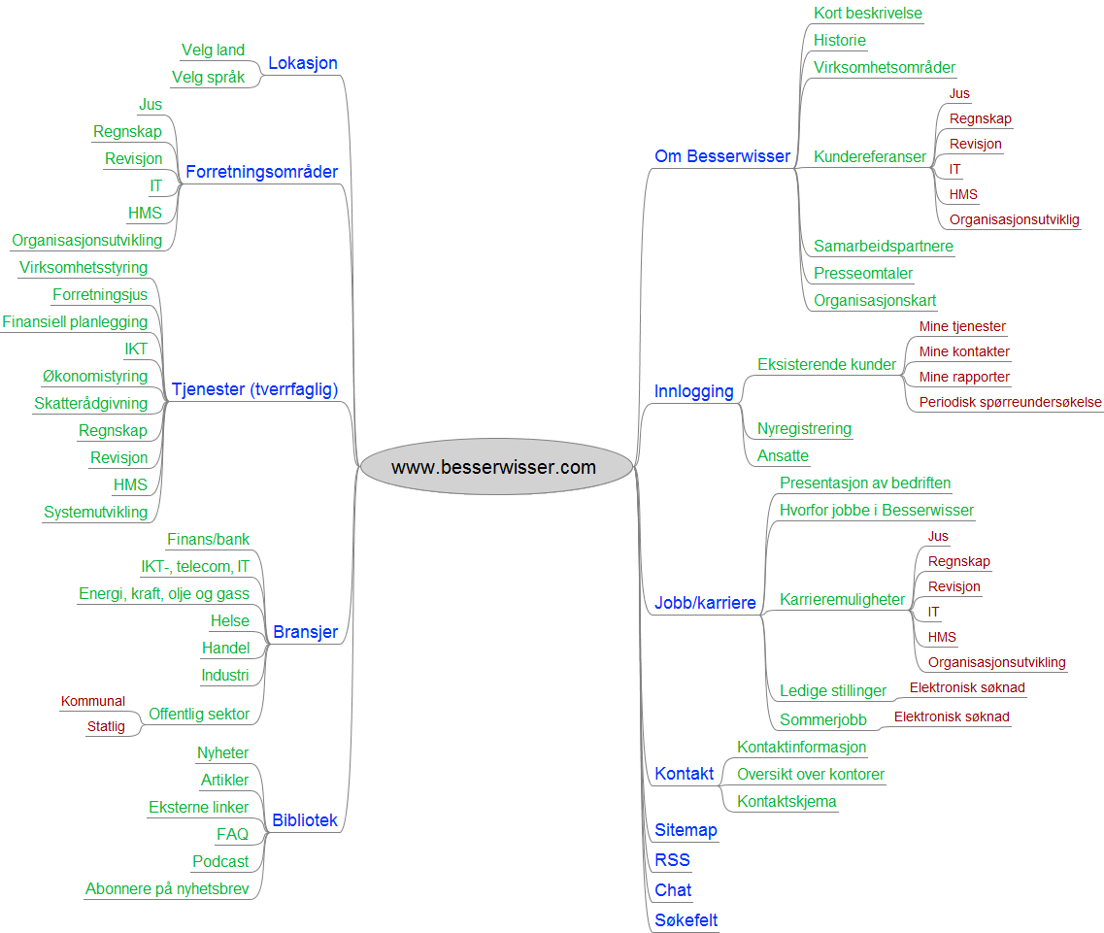
Figur 1, Nettstedskart for portalen www.besserwisser.com

Wireframe for portalen
Enkel prinsippskisse av nettportalen til Besserwisser ASA.
Tabell 1 : Wireframe hovedside og underliggende sider
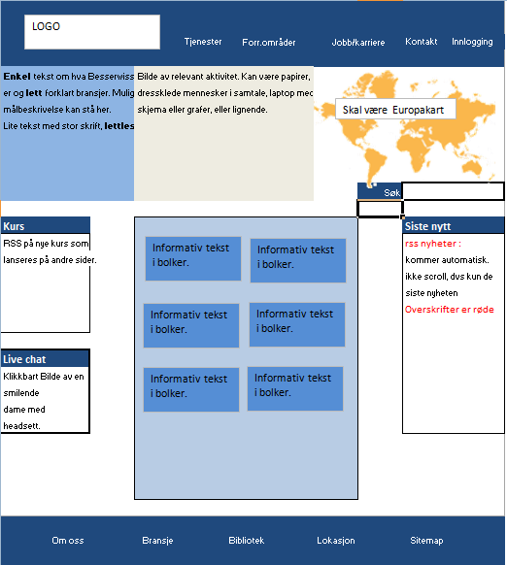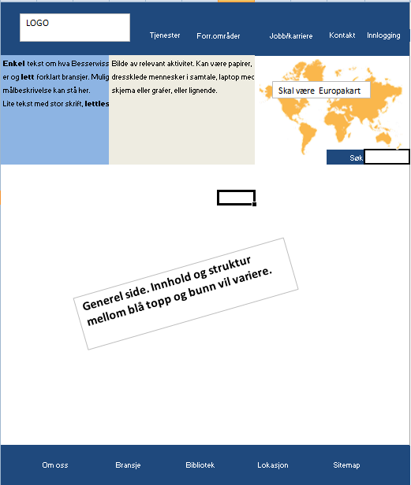
Generelt har Besserwisser ett ønske å fremstå som ett seriøst firma. Derfor er nøytrale og klare farger viktig for helhetsinntrykket. Portalen har undersider med ryddig og god oversikt og fremstår som solide.
Linker ut fra portalen

Tabell 2 : Linker ut fra portalen
Topplogo | Bunnlogo | Andre linker i portalen
Tjenester | Om oss | Valg av land i kartet
Forretningsområder | Bransje | Kurs
Jobb/ karriere | Bibliotek | Søk
Kontakt | Lokasjon | RSS om siste nytt
Innlogging | Sitemap | Live Chat

IT-Infrastuktur

Generell teknisk beskrivelse
Siden versjon 1 er kun en prototyp, har vi ikke fastlagt endelig infrastruktur, men vil følge føringene gitt i INF109 oppgaven.
Det er lagt opp til en produksjonsite og en testsite. Alt av dokumenter, html, php, Java osv. som skal oppdateres, forandres, legges til, tas bort skal først testes. Det er viktig at begge siter har lik infrastruktur og oppdateringer siden små forskjeller kan utgjøre store avvik i produksjon. Grundig testing vil minske behovet for rollback.

Hardware
- Det er ikke tatt stilling til hva slags Hardware maskinene skal inneholde, men det burde være godt med diskplass, bra hovedkort, raske disker (SCSI), rask CPU (dual Intel prosessor), RAID controler, Gigabit LAN og godt med RAM som er raskt (for eksempel 4GB PC2-4200).
- Alle ruterne er av merke Cisco, de skal kunne ta seg av den forventede trafikken.
- Internet oppkoblingen er i dette tilfellet kabel eller helst fiber. Opp/ned hastighet bør være så hurtig som mulig innenfor et fastsatt budsjett. IP er statisk og det kan ikke være begrensninger på opp/ned lasting av data.
- Alle servere burde ha tilnærmet lik Hardware da dette vil lette driften og vedlikehold av maskinene.
- UPS for å sikre drift av maskiner ved strømbrudd og for å sikre at maskiner rekker å lagre data for deretter å utføre en kontrollert Shut Down og restart av serverer.

Software
Under utvikling av prototypen har vi benyttet følgende verktøy:
- Web utviklingsverktøy – Adobe DreamWeaver 4.1, GIMP versjon 2, Firefox Versjon 3.5.7
Photoshop og Mihow.
Utover er det er ikke tatt stilling til nøyaktig hva slags software som skal brukes, unntatt de forsjellige OS og open source løsninger.
- IIS 7.0
- Apache server versjon 2.2.11
- PHP versjon 5.3.0
- MYSQL versjon 5.1.36
- FTP
- Firewall
- Antivirus
- Proxy server

Serverkonfigurasjon
Det er ikke tatt endelig stilling til hvordan de forsjellige servere skal konfigurere i detalj.
- To MS Servere 2003/2008.net, en primary DC og en BDC. AD konfigurert på begge maskiner. Begge maskiner er konfigurert med load balancing. DNS og WINS som har A host records fra alle Besserwisser siter og domener world wide.
- Push pull mellom de ulike servere for å kunne opprettholde de samme records og synkronisere data.
- Apache, IIS, PHP og MySQL
- FTP for filoverføring av mange/store filer
- Proxy server for å lagre Internet/Intranet forespørsler i cache og kontrollere tilgjengelig /utilgjengelig Internet informasjon.
- Det er ikke tatt stilling backup, men det kan Outsources til TryggData (se innlevering)
- Infrastruktur for test og produksjon må være identiske
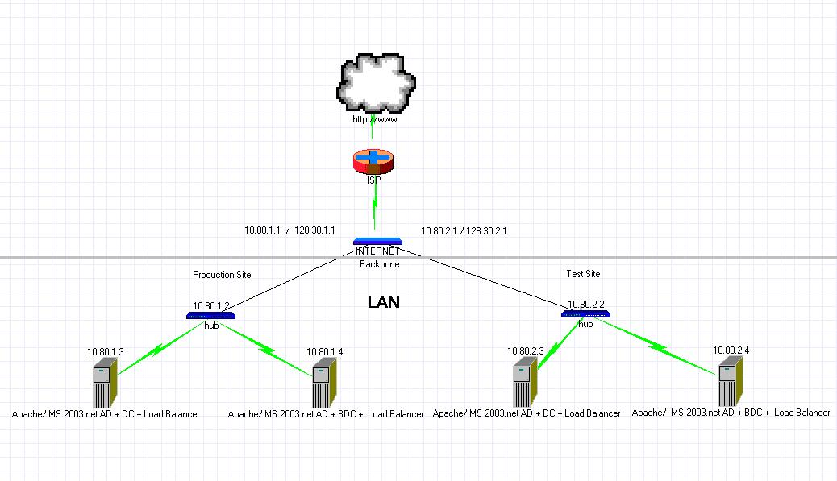
Figur 2 - Eksempel på Infrastruktur og hardware-konfigurasjon

Utforming av nettsider

bwTemp2.dwt - oppbygging av siden
Eksterne filer brukt på siden: bw1.css, bw.js, dropdown.js
Beskrivelse | Nettesidene på portalen for Besserwisser bygger på malen bwTemp2.dwt.  Hovedpunktene, layout, fargevalg, hovedmenyer og logo er likt på alle sider. Dette gir enhetlige sider og forenkler oppdateringsarbeidet for hele siten.  De enkelte sidene kan bli endret noe mellom menyene behov for å gi optimal informasjon, dette for å gi best mulig bruker opplevelse.
Generelt
DIV |  | Malen er bygd opp etter boksmodellen. De fleste DIV blokker er ikke redigerbare for bruker. Noen DIV’er er ment for å lage innholde er redigerbare for innholdsskapere.
Skrolling |  | Viktigste teksten begynner øverst på siden. Skrolling kan være nødvending for å lese hele innholdet, men dette påvirker ikke tilgjenglighet og brukervennlighet da det er naturlig fortsettelse.
Visuell presentasjon
Font |  | Velger å bruke en font-familie av typen sans-serif som er bedre leselig på skjerm. Unntaket er logoen ”Besserwisser ASA i toppmenyen. Velger Comic Sans MS kursiv.  Ellers er font-størrelser endret i %.
Bildebruk |  | Bilder har en forklarende og/eller kunstnerisk variant som underbygger Besserwisser sin profil. Fargebruken er tydelig.  Fanebilder, logoer og bilder generelt er optimalisert i Photoshop med hensyn til farger og kontrast. Bildene er skalert ved å bruke Mihow til riktig blokkstørrelse
Farger |  | Vi har valgt en blå toning på header og fyllfarge fordi dette er farger som virker tillitsvekkende og seriøs på leseren/brukeren. For å skille header og andre fyllfarger har headeren en mørkere variant og fyllfarge bak tekst er av en lysere karakter siden denne er bedre mht kontrastfarger for tekst. Kontrast mellom bakgrunnsfarge og tekstfarge skal ha høy kontrastverdi av hensynet til svaksynte. Vi har valgt lys/hvit tekst.  Fargeanalyse er utført for å sikre målet om høy kontrastverdi.  http://is.hive.no/WEB109Ainn6/1/rapport_BW/littOmRapporten1.html  Bakgrunner er gjentagende gif filer som består av vertikal graderte blå farger. Noen lyse i topp og noen lyse i bunnen.  Mørke farger i toppmeny og info. felter som graderes lysere nedover mot en lys bakgrunn der hovedinnholdet er for siden  I bunnen under hovedinnholdet er fargebruken motsatt for å bryte opp hovedinnhold og meny. Legg merke til at vi bryter opp menybakgrunn og menyinnhold med motsatt gradering for å lage kontrast.
Navigasjonsstruktur
Generelt |  | Vi har prøvd å opprettholde maks 4-klikk for å komme til rettside.
Interaktiv kart |  | Brukeren kan velge land ved å klikk på kart eller nedtrekksliste.  Kartet er laget klikkbar ved å bruke den innebygde map area funksjonen i DW.  Nedtrekksliste bruker et javascript som iverksettes ved klikk.
Hovedmeny |  | Menystrukturen er bygd med utgangspunkt i Porters Verdikjede. Menyene øverst på siden er primær funksjoner.  Menyene nederst på siden er støtte funksjoner.  Støtte funksjoner  Primær funksjoner  Tjenesterer  Forr.områdede  Om oss  Om Be  oss  Om Be  Jobbkarriere  Karriere  Hovedmeny topp=” menu1" er plassert horisontalt øverst på siden fordi det er normalt å lese øverst fra venstre mot høyre. Vi har valgt å gjøre font størrelsen relativt stor og med mye luft mellom de ulike punktene. Innholdet på menyen er ordnet i en antatt bruks hyppighet rekkefølge, dvs. det som er mest brukt er plassert mest til venstre. Fokuset er hele tiden å gi brukeren tilgang til informasjon om Besserwisser tjenester, hvordan de kan bestille dette og kontakte oss.  Hovedmeny topp=” menu2", gir mer supplerende informasjon.
Bibliotek elementer
Delicious |  | Linker opp aktuelle side til bokmerkingstjenesten Delicious.com
Sist oppdatert |  | Gir info om når siste versjon av siden er publisert.
Mail til utviklere |  | Bruker kan enkelt sende mail til utviklerne.
CSS Script: bw1.css, bwPrint.css:
Generelt | Versjon 1. Har CSS som er tilpasset Firefox. Vi bør i Versjon 2. ta hensyn til andre populære nett lesere ved å lage CSS som tar hensyn til IE, Crome, Opera, og safari.
Validering | CSS er validert fra http://jigsaw.w3.org/css-validator/#validate_by_input som gjelder CSS versjon 2.1.  Siden som er validert er http://is.hive.no/WEB109Ainn6/1/index.html . Siden vi har tatt i bruk CSS 3 har vi fått noen feilmld. som skyldes bruk av hjørneavrunding (-moz-border-radius-topleft: 8px;)
bwPrint.css | Tilrettlegging for utskrift.
bw1.css | Hoved CSS skript fo nettsidene.
Javascript: bw.js,
Navn | Beskrivelse |  | Test av at funksjonen fungerer.
bw.js | Gjelder valg av land fra drop down tabell. |  | Testet, ok.
dropdown.js | Gjelder drop down meny 1.  Kilde: Hentet fra læreboka i Javascript. Zandstra |  | Testet ok.
Ønsker for å ha med funksjonalitet (men rekker det ikke):
Forskjellige CSS | Vi har som mål å produsere ulike CSS. En for utskrift og en for mindre skjermer som mobiltelefoner og pda.
Endring av fontstørrelse | Dette for å hjelpe svaksynte med å forstørre teksten.
Endre kontrast og farge | Forbedre kontrasten ved å redusere fargebruk og bruke tilnærmet 100% kontrastfarger.

Validering
Under utviklingsarbeidet har vi testet alle sidene og tilhørende funksjoner for å forsikre oss om at de fungerer tilfredsstillende. Sidene er testet på Firefox versjon 3.5.7 og IE versjon 7.
Resultatet for noen av testene er vedlagt. I tillegg har vi utført sjekk i samsvar med gitt på Kvalitet kriteriesett – norge.no, resultat er vist i tabell 3.
HTML og CSS er validert i samsvar med W3C XHTML W3.
Yslow viser Total Weight - 387.8K bytes og 0.108s. Testet 10.10.01, kl. 13:00

Kvalitet kriteriesett – norge.no
Vi har gjennomgått hovedsiden - http://is.hive.no/WEB109Ainn6/1/index.html i samsvar med Kvalitet Kriteriesettet for 2008 gitt på Norge.no. Hensikten er optimal utforming av nettsidene for økt tilgjenglighet for alle, deriblant synshemmede.
Vi har valgt ikke å evaluere alle de andre sidene på nettstedet fordi de hovedsakelig følger samme mal, layout, farge mønster som hovedsiden.
Tabell 3: Kvalitet kriteriesett – norge.no sjekk.
1. Tilgjenglighet
  - - Har nettstedet alternativ bildetekst (alt-tekst)?
Ja.
Eks.: <img src="images/flags/europe_map4_200x170.gif" alt="Kart for BW land" title="Klikk på landet du vil se (ikke i funksjon ennå) eller velg land fra listen." /><!-- http://mapsof.net/ -->
1.2 - Er innholdet tilgjengelig når farger ikke vises?
Ja.
Se Vedlegg 3. BesserwisserUtenFarger.png
1.3 - Er dokumenter publisert i formatene PDF eller ODF?
Nei.
Har foreløpig ingen dokumenter til nedlastning. Men denne funksjonen kan senere implementeres med PHP.
1.4 - Er datatabeller korrekt kodet på nettstedet?
Ikke relevant.
1.5 - Er rammer laget på en måte som reduserer ulempene?
Ikke relevant.
Verken rammer eller Iframe er brukt på nettstedet.
1.6 - Er meny og søk tilgjengelig uten ekstra utvidelser i nettleseren?
Ja.
Ingen utvidelser er nødvendig.
1.7 - Er det tilstrekkelig kontrast på nettstedet?
Ja.
Se http://is.hive.no/WEB109Ainn6/1/rapport_BW/littOmRapporten1.html for fullstendig info.
1.8 - Har nettstedet lenker direkte til sentrale elementer?
Ja.
Nettstedet har flere relevante «hopp til»-linker, deriblant hovedinnhold.
1.9 - Har nettstedet brukt CSS for å skille form og innhold?
Ja.
CSS er brukt for å skille form og lagret i eget fil.
1.10 - Er språk korrekt kodet på nettstedet?
Ja.
Vi har brukt norsk språk, UTF-8.
1.11 - Er HTML korrekt kodet på nettstedet?
Ja.
HTML validering er utført og resultatet er godkjent.
1.12 – Kan man endre skriftstørrelsen på nettstedet?
Nei.
Skriftstørrelsen på nettsidene er satt i en fast størrelse.
2. Brukertilpasning
2.1 - Er nettstedet lett å laste?
Ja.
Yslow viser Total Weight - 387.8K bytes og 0.108s.
Se Vedlegg 1.
2.2 - Er innholdet merket med dato?
Ja.
Alle sidene har siste oppdateringsdato.
2.3 - Har nettstedet søkefelt?
Ja.
Søkefeltet er tilgjengelig fra alle sider, men ikke ferdig implementert i versjon 1.
2.4 - Blir søkeresultat presentert på en god måte?
Ja.
Ikke relevant, da funksjonen ikke er ferdigstilt.
2.5 - Er innholdet presentert på andre språk enn norsk?
Ja.
Nåværende versjoner er på norsk, men senere versjoner skal ha flere språk.
2.6 - Er den globale menyen lik på hele nettstedet?
Ja.
2.7 - Har nettstedet markert hvor man er i nettstedsstrukturen?
Ja.
Klikkbar nettsti finnes på alle sider.
2.8 - Har nettstedet lagt til rette for utskrift av innholdet?
Ja.
Det er planlagt å lage egen CSS for utskrift og mobil.
2.9 - Har nettstedet en oversikt over innholdet?
Ja.
Klikkbar nettstedskart er planlagt.
2.10 - Har nettstedet lagt inn relevante metadata?
Ja.
Nettstedet har beskrivende metadata på startsiden.
2.11 - Har nettstedet lagt til rette for bokmerking?
Ja. Hver side har unik navn og dermed tilrettelagt.
2.12 - Er navn på URL beskrivende?
Ja.
URLene på nettstedet har navn som er beskrivende/meningsbærende i forhold til sidenes innhold.
2.13 - Er teksten på nettsidene forståelig og enkel å lese?
Ikke Relevant.
Teksten på sidene er foreløpig ikke direkte relevans med virksomheten,. Relevant tekst
publiseres av sluttbruker selv ved lansering.
3. Nyttig innhold
3.1 - Har nettstedet lagt til rette for toveis informasjon?
Ja.
RSS er implementert i versjon 1. Utviklingsplanen for nettstedet inkluderer tjenester for toveis informasjon som Abonnement på RSS, Twitter, e-post og Chat.
3.2 - Har nettstedet strukturert informasjon om kjerneoppgavene i organisasjonen?
Ja.
Versjon 1 innholder allerede nå informasjon om kjernevirksomhet.
Utviklingsplanen inkluderer i tillegg videreutvikling som viser organisasjonsstruktur ordnet etter Besserwissers tjenestetilbud og vil omfatte.
1. Eksterne informasjons-ressurser lenket opp
2. Interne informasjons-ressurser lenket opp
3. Henvisning til nøkkelpersoner/roller i organisasjonen som kan gi mer informasjon.
5. Relevant aktualitetsstoff/alternativt relevant aktualitetsstoff i tilknytning til tema/tjenesteinformasjon.
3.3 - Har nettstedet kontaktinformasjon til organisasjonen?
Ja.
Kontaktinfo er tilgjengelig direkte på forsiden, og i en tydelig lenke til «kontakt»-side.
3.4 - Har nettstedet informasjon om organisasjonen?
Ja.
Kort beskrivelse om Besserwisser er med.
3.5 - Har nettstedet lagt til rette for innsyn i postjournal, saker og møter, o. l?
Ja.
Utviklingsplanen inkluderer nettsider som gir mulighet for innsyn i, saker og møter, o. l?
3.6 - Har nettstedet lagt til rette for digital medvirkning?
Ja.
Funksjoner som RSS, Chat, forum er med i utviklingsplanen, men de er ikke implementert i denne versjonen.
3.7 - Har nettstedet utnyttet webteknologien til å lage nyttige løsninger?
Ja.
Vi bruker flere WEB 2.0 funksjoner, eks. RSS, for øket bruker interaksjon. Brukeren har mulighet til å kontakte oss, gi tilbakemelding rett fra nettstedet. CSS er benyttet for å lage mer brukervennlig sider tilrettelagt for lesing, utskrift og mobil.
3.8 - Er skjema på nettstedet kryptert?
Ikke relevant.
I versjon 1 er ikke innlogging foreløpig implementert, men vi vil vurdere muligheter for kryptering.
3.9 - Finnes det informasjon om selvbetjening på nettstedet?
Ja.
Bruker har mulighet for innlogging og deretter å hente relevant innhold som han har rettigheter til eller kontakte oss for å be om dokumenter.

Konklusjon
Vi har nådd de overordnende målsetninger for prosjektet.
Vi har bygd prototyp til ny portalløsning for Besserwisser AS som vi mener er attraktiv for tilsiktet målgruppe. Portalen har tiltalende og har rent brukergrensesnitt som vektlegger effektiv formidling av Besserwisser tjenestetilbud.
Portalen er organisert for å gi best fokus på Besserwisser primærtjenester, mens sekundærtjenester har mindre sentral plassering. Gjennom menyer, plassering av hovedinnhold, oppdeling av nettsider og fargebruk formidler portalen at Besserwisser er riktig partner. Vi mener at portalen vil bidra til øket salg og bedriftsprofilbygging. Portalen benytter også moderne Web 2.0 tjenester som RSS og Chat for større interaksjon med Besserwissers målgruppe.
Andre målsetning. Portalen er basert på maler som gjør det enkelt å publisere og endre informasjon for alle i konsernet gjennom bedriftens web-redaksjon. Ny funksjonalitet kan legges til på alle sidene med minimal innsats.
Tredje hovedmålsetning. Portalen kan driftes fra et sentralt sted for alle land - en sentral server eller flere server med tanke på redundans og fysisk sikkerhet. Selv om vi har en felles web administrator for alle land eller web administrator i hvert enkelt land, kan infrastrukturen være som vist i
” Figur 2 - Eksempel på Infrastruktur og hardware-konfigurasjon” er at det er enkelt og rimelig å drifte nye portalen.
Versjon 1 er en prototyp der kjernekomponentene er fullt funksjonelle. Målgruppen vil allerede nå finne relevant innhold. Innholdsskapere kan legge til nytt innhold. Men det gjenstår fortsatt betydelig videre utviklingsarbeid før siten er komplett. Pågrunn av tidsbegrensninger må dette utsettes til neste versjon. Et hvert nettsted må betraktes som et levende prosjekt/dokument, kontinuerlig videreutvikling og vedlikehold må betraktes som en normal prosess.

Vedlegg
Vedlegg 1 – Yslow resultat for http://is.hive.no/WEB109Ainn6/1/index.html
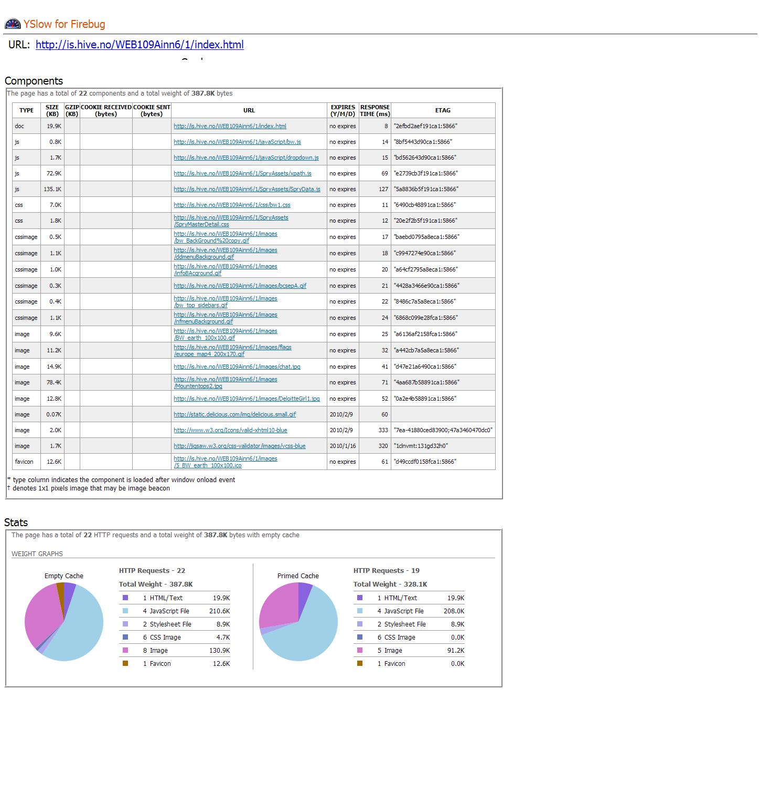
Figur 3 Yslow resultat for http://is.hive.no/WEB109Ainn6/1/index.html

Vedlegg 3 - Besserwisser i svart/hvit
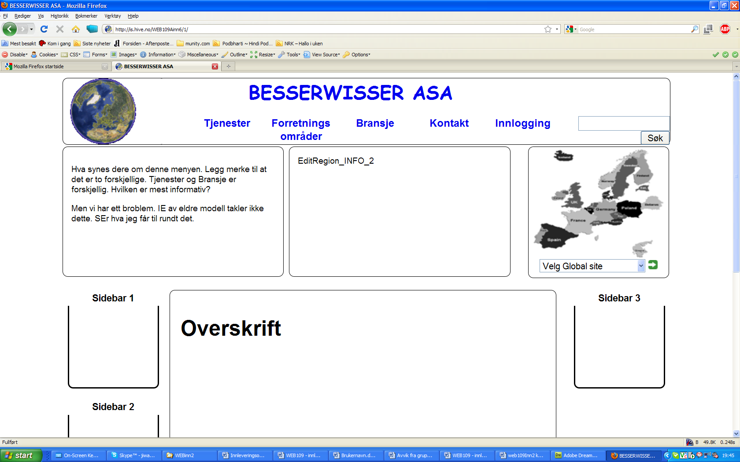
Vedlegg 4 - Memorapport for WEB109 Innleveringsoppgave 2 gruppe 6.

Memo Report WEB109Ainn_2
For
Gruppe 6:
Medlemmer av Gruppen:
Cato Roheim, (Gruppe leder), Email: Cato.Roheim@student.hive.no, Tlf: 94815838 Jiwan.Sandhu Email: Jiwan.Sandhu@student.hive.no, Tlf: 91659447
Bård Kirkeeng. Email: bard.kirkeeng@bardkirkeeng.com, Tlf: 94850241
Gruppe konto for innlevering på serveren: http://is.hive.no/WEB109Ainn6/2/

Dato | Oppgave | Gjort av
18.12.2009 | Gruppe møte rom B118. Brain storming og fordelig av arbeidsoppgaver | Cato, Jiwan
21.12.2009 | Cato/Jiwan:  Lagd css og index.html som er lagt opp på serveren under WEB109Ainn/2  Bård:  Satt opp server infrastruktur H/W og S/W:  Server 2003 Enterprise edition  Apache server  Php server  Web server  Sql server  2 GB minne  2,8 MHz prosessor  100 Mbit LAN  ftp server | Alle
22.12.2009 | Gruppe konto for innlevering på serveren er opprettet av HT: http://is.hive.no/WEB109Ainn6/  Cato:  Gjort endinger på index.html og folder struktur på innleverings server | Henning, Cato
4.1.2010 | Gruppe møte hos Cato. Vi er blitt enige om valg av farger og tekst, størrelser på diver, layout og prioriterings liste for innehold på besserwisser.com i henhold til Besserwisser Funksjon Bruker Matrix.doc prioritet 1-3  Cato:  Produsere ferdig utkast til template med logo topp og bunn  Lage ferdig diver, farger og tekst valg.  Jiwan:  Rapport - Stikkord til rapporten som skal ende i en detaljert rapport. Undersøke muligheter for egen søkemotor  Produsere tomme HTML sider og folder struktur i henhold til prioriteringsliste til Besserwisser Funksjon Bruker Matrix.doc prioritet 1-3  Bård:  Detaljert Memo rapport. (Hver enkelt er ansvarlig for å legge til i memo rapporten detaljer som eventuelt ikke er med angående hva de har gjort/produsert.)  Lage logo. | Alle
7.1.2010 | Jiwan/Cato:  Gjennom gått alle kvalitetskriterien for hovedsiden i samsvar med kvalitetskriterien gitt på norge.no og dokumentert resultatet.  Jobbet med å lage rapporten.  Cato: Se siste rad | Jiwan, Cato
8.1.2010 | Jiwan/Cato:  Gjennom gått alle kvalitetskriterien for hovedsiden i samsvar med kvalitetskriterien gitt på norge.no og dokumentert resultatet. Jobbet med å lage rapporten.  Cato: Se siste rad | Jiwan  Cato
9.1.2010-11.1.2010 | Jiwan/Bard:  Lage rapport.  Cato:  Se siste rad | Jiwan  Bard
10.1.2010-11.1.2010 | Cato: Se siste rad  Jiwan:  Ferdigstillet Rapport  Bård:  Lagt in nyheter i sidebar 3 fra xml fil  Lagt in tinymce i kontaktskjema  Oppdatert rapport  Oppdatert memo report. | Alle
4.1.2010  –  11.1.2010 | Cato har:  Produsert malen bwTemp2.dtw  Satt mappestrukturen  Opprettet / endret html filer i undermapper  Implementert malen til alle html filene som har brukt malen (ikke andre nasjonale sider)  Produsert CSS for skjerm  Produsert CSS for print (rekker dessverre ikke handheld)  Produsert JavaScript i mappen JavaScript.  Redigert biler i PhotoShop  Produsert menyer  Produsert det meste av innhold på  Hovedsiden - bortsett fra xml i Nyheter (høyre side)  Innhold og meny i Tjenester  Innhold i Bransje  Søke siden med fiktivt søk i header  Nasjonale sider ut fra valg av land  Ellers mye som jeg ikke kommer på i skrivende stund. | Cato

